

[](https://faktodrom.com/)

[**Здоровье**](https://faktodrom.com/c/medicine_and_health)

[**История**](https://faktodrom.com/c/history)

[**Кулинария**](https://faktodrom.com/c/culinary)

[**Культура**](https://faktodrom.com/c/culture)

[**Наука**](https://faktodrom.com/c/science_and_education)

[**Непознанное**](https://faktodrom.com/c/unknown)

[**Общество**](https://faktodrom.com/c/politics_and_society)

[**Природа**](https://faktodrom.com/c/nature)

[**Развлечения**](https://faktodrom.com/c/recreation_and_fun)

[**Спорт**](https://faktodrom.com/c/sport)

[**Техника**](https://faktodrom.com/c/tech)

[**Обратная связь**](https://faktodrom.com/?feedback)

**Хитры ли лисы на самом деле?**

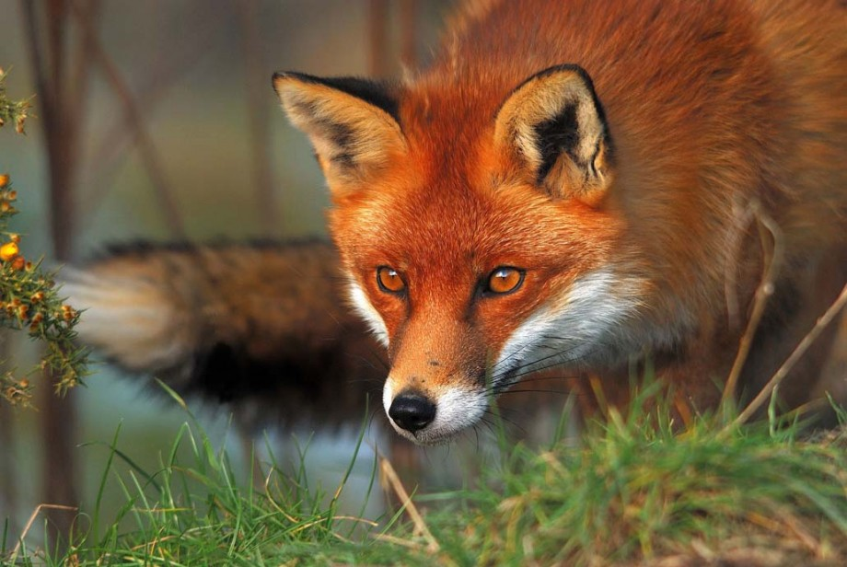

Во всех сказках лис (или лиса) предстают перед нами как коварные хитрецы, но так ли это на самом деле? Совершают ли они хитрости в природе или незаслуженно завоевали статус обманщиков?

В своей природной среде обитания лисы и правда обладают достаточной изворотливостью, если речь идет о добыче пропитания или спасении собственной жизни. Кроме того, лисицы обладают отличным зрением и острым обонянием, они умны, любопытны и осторожны. Известно, что лисы легко обходят капканы (если те не очень искусно спрятаны), умеют наблюдать за сторожевой собакой (понимая - на привязи она или нет), а также могут отличить вооруженного охотника от обычного безоружного человека.

Лисы обладают удивительными повадками: они могут доставать мышей из-под снега (услышав как те скребутся!), умеют ориентироваться по магнитному полю Земли (как, например, птицы и черепахи). А если лисе грозит опасность и преследование, она запутывает след, а затем прячется в другом месте, или может даже забраться на дерево благодаря своим цепким когтям.